Diseño de la base de datos
Sistema web para el control y seguimiento de practicantes
Área | Centro de Talentos
Actividad del cronograma | A2 · Diseño de la base de datos y de la arquitectura del sistema
Documento | Base de datos (el otro documento de la actividad es Arquitectura del sistema)
Basado en | Documento de requerimientos v1.0 (actividad A1)
Versión | 1.0
Fecha | 5 de octubre de 2026
Elaboró | [Nombre completo]

1. Objetivo del documento
Definir cómo se guardará la información del sistema: qué tablas se necesitan, qué datos lleva cada una y cómo se relacionan, a partir de los requerimientos del documento A1.

2. Diagrama entidad-relación
El sistema usa tres tablas: usuario, practicante y actividad.
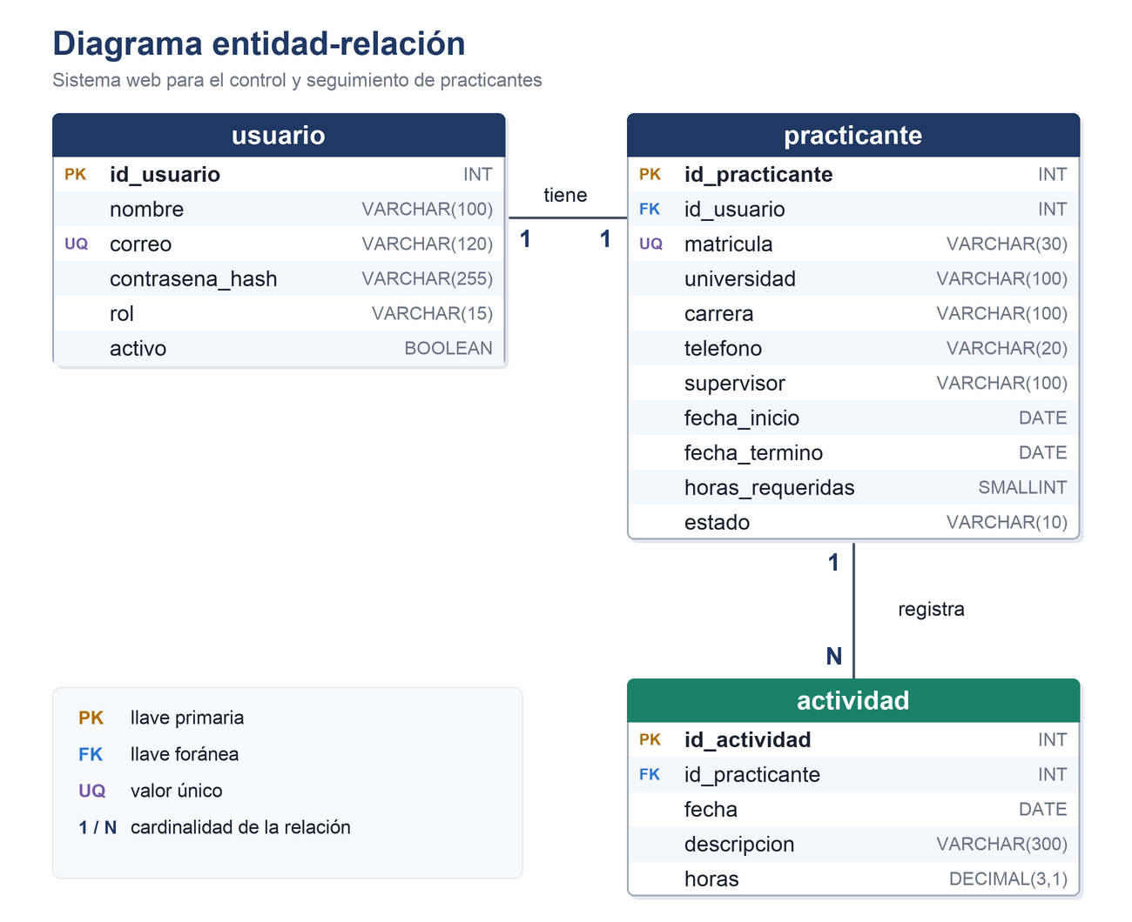

3. Relaciones
Relación | Tipo | Descripción
usuario – practicante | 1 a 1 | Cada practicante tiene un usuario para iniciar sesión (practicante.id_usuario).
practicante – actividad | 1 a N | Un practicante registra muchas actividades (actividad.id_practicante).

4. Diccionario de datos
PK = llave primaria, FK = llave foránea, UQ = valor único.
Tabla 1. usuario
Campo | Tipo | Clave | Descripción
id_usuario | INT | PK | Identificador del usuario.
nombre | VARCHAR(100) | — | Nombre completo.
correo | VARCHAR(120) | UQ | Correo electrónico; se usa para iniciar sesión.
contrasena_hash | VARCHAR(255) | — | Contraseña cifrada (nunca se guarda en texto normal).
rol | VARCHAR(15) | — | Tipo de usuario: administrador o practicante.
activo | BOOLEAN | — | Indica si el usuario puede iniciar sesión.
Tabla 2. practicante
Campo | Tipo | Clave | Descripción
id_practicante | INT | PK | Identificador del practicante.
id_usuario | INT | FK | Usuario con el que inicia sesión (tabla usuario).
matricula | VARCHAR(30) | UQ | Matrícula del estudiante.
universidad | VARCHAR(100) | — | Universidad de procedencia.
carrera | VARCHAR(100) | — | Carrera que estudia.
telefono | VARCHAR(20) | — | Teléfono de contacto (opcional).
supervisor | VARCHAR(100) | — | Nombre de la persona que supervisa al practicante.
fecha_inicio | DATE | — | Fecha de inicio de la práctica.
fecha_termino | DATE | — | Fecha de término de la práctica (no puede ser anterior al inicio).
horas_requeridas | SMALLINT | — | Horas que debe cumplir (480 por defecto, mayor que 0).
estado | VARCHAR(10) | — | activo, terminado o baja.
Tabla 3. actividad
Campo | Tipo | Clave | Descripción
id_actividad | INT | PK | Identificador de la actividad.
id_practicante | INT | FK | Practicante que realizó la actividad (tabla practicante).
fecha | DATE | — | Fecha en que se realizó.
descripcion | VARCHAR(300) | — | Qué se hizo.
horas | DECIMAL(3,1) | — | Horas dedicadas (mayor que 0 y hasta 8).

5. Cálculo del avance y reglas
Las horas acumuladas, las horas restantes y el porcentaje de avance no se guardan en una tabla: se calculan con la vista v_progreso_practicante a partir de las actividades registradas (reglas RN-02 y RN-03 del documento A1).
La base de datos revisa que las horas de cada actividad sean mayores que 0 y no pasen de 8, que la fecha de término no sea anterior a la de inicio y que el estado y el rol tengan valores permitidos. La aplicación revisa las reglas RN-01 (máximo 8 horas por día) y RN-04 (la fecha de la actividad debe estar dentro del periodo de la práctica). Las revisiones de la base de datos requieren MySQL 8.0.16 o superior.

6. Archivos que acompañan este documento
- Diagrama_ER.png: diagrama entidad-relación en alta resolución.
- schema.sql: script que crea las tablas y la vista en MySQL.

7. Validación del documento
Participación | Nombre | Firma | Fecha
Elaboró | [Nombre del practicante]
Validó | [Nombre del asesor(a) organizacional]

